全国飞盘运动竞赛规则（试行）

2021年

团队飞盘竞赛规则 （试行）

第一章 概述
团队飞盘是一项禁止身体接触、通过自我监管来开展的飞盘运动项目，官方比赛所用飞盘重量为175克。比赛在一块100米长，37米宽的草地上进行，每边各有一个37米宽，18米长的得分区。比赛由两支队伍进行对抗，每队有7名队员在场上，分为公开组、女子组和混合组，其中混合组场上必须有至少3名女队员在场。每一方队伍防守一个得分区。如果一名己方队员在对方防守的得分区中成功接住飞盘，就算得一分。持盘人不可以持盘移动，但可以将飞盘传给任何方向上的队友。一旦拥有盘权的一方传盘没有完成，立即攻防转换，对方队伍可以拿起飞盘并向对面得分区进攻，尝试在对方防守得分区接住飞盘来得分。比赛持续100分钟，目标分通常是15分。飞盘精神引导着场上运动员们如何监管比赛并在场上进行自我管理。

第二章 团队飞盘竞赛规则
第一条 飞盘精神
（一）团队飞盘是一项禁止身体接触、自我监管的运动，所有队员都有责任执行和遵守规则。团队飞盘依赖于每个队员都遵守公平竞赛的飞盘精神；
（二）团队飞盘运动确信没有队员会故意违反规则，因此，对于非故意的违规行为没有严厉的处罚，而是采用一种以模拟没有违规时最有可能发生的情况的方式来恢复比赛；
（三）队员应该注意，在场上出现任何需要仲裁的情况下，他们需要担当裁判的角色。队员必须：
1.知晓规则；
2.保持公正、客观；
3.保证诚实；
4.清楚、简要地解释他们的观点；
5.允许对方有合理的机会发言；
6.考虑对手的观点；
7.使用尊重的词语和肢体语言，考虑潜在的文化差异；
8.尽快解决争议；
9.在整场比赛中用一致的标准进行示意；
10.仅在对规则的违反足以对该行为的结果产生影响的情况下进行示意。
- 鼓励比赛的高度竞技性，但绝不应牺牲队员之间的相互尊重、对商定的比赛规则的遵守、队员的人身安全以及比赛的基本乐趣；
- 以下行为是良好飞盘精神的范例：
1.撤回你觉得不再正确的示意；
2.场上有争议的交流后，在场下与对手重新相互交换意见；
3.称赞对手的高超技术或良好的精神；
4.向对手介绍自己；
5.冷静地回应分歧或挑衅。
- 以下行为明显违反了飞盘精神，所有参赛者都必须避免：
1.危险的动作和攻击行为；
2.故意犯规或其他故意违反规则的行为；
3.嘲弄或恐吓对方队员；
4.得分后有不尊重对手的庆祝行为；
5.报复性的示意；
6.示意对方队员向己方传盘；
7.其他为了获胜而不择手段的行为。
- 队伍是飞盘精神的守护者，必须：
1.负责教授队员们规则和良好的精神；
2.训导并纠正表现出不良精神的队员；
3.向其他队伍提供建设性反馈，包括他们的良好表现以及如何进一步践行飞盘精神；
4.酌情示意精神暂停去解决飞盘精神方面的问题。
- 如果新队员因不了解规则而违规，有经验的队员应为其做出解释；
- 经验丰富的队员需要提供规则上的建议并指导场上讨论争议的队员，可以监督涉及新队员或年轻队员的比赛；
- 比赛中的示意应该由直接参与比赛的队员和对比赛有最佳视角的队员进行讨论；
- 队员和队长全权负责做出和解决所有示意；
- 如果讨论后队员不能达成一致，飞盘必须返回到最后一个无争议的持盘人手中。
第二条 比赛场地
- 比赛场地是一个矩形区域，其尺寸和区域如图1所示，应基本平坦、没有障碍物，并合理保障队员的安全；
- 比赛场地的四周环绕着边线，由沿长边的两条边线和沿宽边的两条底线组成；
- 边线不是比赛场地的一部分；
- 得分线是分隔中心区域和得分区域的线，是中心区域的一部分；
- 砖头点是中心区中两条交叉的1米线的交叉点，它与得分线距离18米，与两条边线距离相等，且距离相近得分线的距离等于得分区的长度；
- 可移动物体不应出现在比赛场地的周围。如果比赛被非场上队员或物体在3米限制线内阻挡，任何被阻碍的队员或持盘人可以示意“违例”。
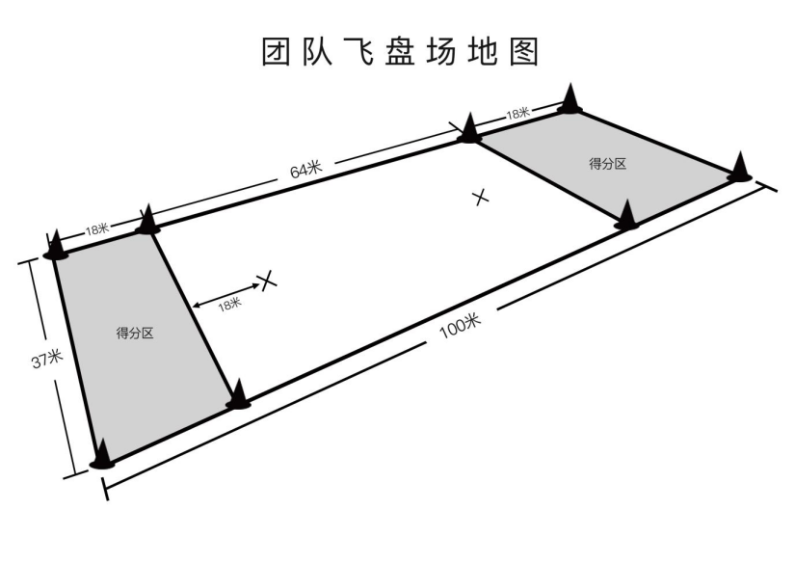
图1
第三条 比赛装备
- 比赛使用赛事组委会指定的飞盘来进行比赛；
- 世界飞盘联合会提供推荐使用的飞盘列表；
- 每个队员必须穿区别于其他队伍的队服；
- 任何队员不得穿可能伤害他人或妨碍对手比赛发挥的服装或装备。
- 比赛进程
- 一场比赛由许多回合组成，一旦有一方得分，即为当前回合结束、新的回合开始；
- 有一支队伍获得15分时比赛结束，该队伍获得该场比赛胜利；
- 一场比赛分为上下半场，当有队伍获得8分时进入半场；
- 每个半场开始同时也是当前半场的第一个回合开始；
- 每次得分后，如果比赛尚未结束或未到半场时限：
1.下个回合立刻开始；
2.双方队伍交换他们防守的得分区；
3.得分队伍成为防守方并进行开盘。
- 队伍构成
- 每支队伍在一个回合内需要上场7人；
- 一支队伍在得分后和表示准备就绪进行开盘之前，可以无限制地进行队员替换；
- 每支队伍需要设置一名队长代表该队伍。
- 开赛准备
（一）两个队伍的代表应公平决定哪个队伍首先选择：
1.接收或投掷开盘；
2.先防守哪个得分区；
3.另一个队伍获得剩下的选择；
4.在下半场开始时，双方互换初始选择。
- 开盘
- 在比赛开始、半场开始或一次得分后，比赛以来自防守方的一次投掷飞盘开始，称为开盘。参赛队伍必须为开盘做好准备，不得无理由地拖延；
- 只有在两队都示意准备完毕之后才能开盘。开盘方的开盘手需要举手示意，进攻方至少有一人举手示意；
- 在发出准备信号后，所有进攻队员必须一只脚站在他们的防守得分线上，并且不改变彼此相对的位置，直到开盘结束；
- 在发出准备信号后，所有防守队员必须将脚完全放在得分线的垂直平面后面，直到开盘结束；
- 如果一支队伍违反规则第七条（三）、（四），对方队伍可以示意越位违例。该示意必须在进攻方接触到飞盘之前做出，并且尽快重新开盘（除非规则第七条（八）适用）；
1.如果接盘的队伍被示意越位，持盘人必须参见规则第七条（九）、（十）、（十一）或（十二）中的说明确立轴心脚，并按照一个正常暂停结束的方式开始比赛；
2.如果发盘的队伍被示意越位，接盘的队伍可以不碰触飞盘并让飞盘落地，视为示意在砖头点开始比赛，之后将飞盘拿到砖头点开始比赛，无需验盘；
- 飞盘一旦投出，所有队员都可朝任何方向移动，在进攻队伍接触到飞盘或飞盘触地之前，防守队伍的队员不得在开盘后接触飞盘；
- 在进攻队伍接触到飞盘或飞盘触地之前，防守队伍的队员不得在开盘后接触飞盘；
- 如果一个进攻队员，无论在界内或界外，在飞盘落地前接触了飞盘，且进攻队伍未能实际控制飞盘，即为失误；
- 如果进攻队员接住开盘，他们必须在赛场上最接近接住飞盘的位置建立一个轴心，即使该点位于他们的防守得分区内；
- 如果飞盘的第一落点在比赛场地内，并且没有出界，则持盘人必须在飞盘停止的位置建立轴心，即使该点位于其防守得分区内；
- 如果飞盘的第一落点在比赛场地内，然后在未接触进攻队员的情况下出界，则持盘人必须在飞盘第一次越过边界线的位置建立轴心，如果该点位于防守得分区则必须在最接近中心区域的位置建立轴心；
- 如果飞盘在出界之前接触了进攻队员，则持盘人必须在飞盘第一次越过边界线的位置建立轴心，即使该点位于其防守得分区内；
- 如果飞盘在接触比赛场地或进攻队员前接触了出界的区域，则持盘人可在最接近其防守得分区的砖头点处或离飞盘出界最近的中心区域建立轴心（参见规则第十一条（七））。在持盘前，进攻队员需要单臂伸展举过头顶进行示意，作为在砖头点确立轴心的信号。
- 比赛的状态
（一）以下状态为“死盘”状态，不会有攻防转换：
1.—个回合开始后，开盘前；
2.开盘后或一次攻防转换后，持盘队员建立轴心前；
3.比赛中断的状态下；
4.飞盘击中地面后，直到有队员建立盘权；
5.队员允许在“死盘”状态时移动（除非另有说明）。
（二）比赛除“死盘”状态外的均为“活盘”；
（三）持盘人不得将“死盘”的盘权转让给其他队员；
（四）任何队员在飞盘落地后都可以去阻止其滚动或滑动；如果在试图阻止滚动和滑动时，一个队员明显改变了飞盘的位置，则对方队伍可以要求在接触飞盘的位置建立轴心；
（五）在攻防转换和开盘后，进攻队员必须以步行或更快的速度来直接取回飞盘和建立轴心。在攻防转换后，如果飞盘未出界，且处于以下两种位置：
1.飞盘在中央区域内，飞盘停止后10秒内需要建立轴心；
2.飞盘在得分区内，飞盘停止后20秒内需要建立轴心。
（六）如果进攻方违反规则第八条（五），防守方可以给予口头警告；如果进攻方仍继续违反规则第八条（五），则规则第九条（三）不再适用，防盘人可以开始读秒。
- 读秒
- 防盘人通过宣布“读秒开始”来对持盘人实行读秒，从1数到10；读秒中两个数字的间隔必须至少为1秒；
- 读秒的声音必须使持盘人能够听清；
- 防盘人只能在以下情况开始或继续读秒：
1.比赛为活盘状态；
2.在持盘人三米以内或者在持盘人未建立轴心的情况下，防盘人已经在正确的轴心点位置；
3.所有防守队员都处于合法地位（参见规则第十八条（一））。
- 如果防盘人离开持盘人超过3米的范围，或者一位新的防守队员成为防盘人，则读秒必须重新从“1”开始；
- 比赛中断后，读秒在以下情况时可以继续：
1.在防守方无争议的犯规或违例后，读秒从“1”重新开始；
2.在进攻方无争议的犯规或违例后，读秒最高从“9”重新开始；
3.在一次有争议的持盘超时之后，读秒从“8”重新开始；
4.在其他所有示意后，读秒最大从6重新开始。如果持盘人和接盘人两处都发生了示意，并且最终飞盘回给持盘人，则根据涉及持盘人的示意结果恢复读秒；如果存在与验盘有关的违例（参见规则第十条），则读秒将恢复为该违例之前确定的相同秒数。
- 要重新开始一次“最大为n”的读秒，其中“n”由规则第九条（五）或第二十条（三）确定，即在防守方无争议的犯规或违例后，读秒从“1”重新开始。
- 验盘
- 每当比赛在某回合因暂停、犯规、违例、有争议的攻防转换、特定的失误、有争议的得分、讨论或在完成一次暂停时，比赛必须尽快通过验盘重新开始。验盘只能因对示意的讨论而延迟；
- 队员在示意后的位置（暂停情况除外，除非另有指定）：
1.比赛在传盘前停止，则所有队员必须返回示意时所在的位置；
2.比赛在传盘后停止，如果飞盘返回到持盘人手中，所有队员必须返回到持盘人扔出飞盘时他们所在的位置，或示意时所在位置，取较早者；如果比赛结果成立，所有队员必须返回当飞盘被接住或飞盘落地时他们所在的位置；如果除持盘人以外的队员因无争议的违规而获得盘权，则所有队员必须返回在发生违规时所在的位置；
3.所有队员在验盘前必须维持原位不动。
- 任何队员都可以短暂地延长比赛的停止时间，以修复有故障的装备，但不可因此停止正常进行中的比赛；
- 验盘前，队员必须与最近的对方队员确认其队伍成员已准备就绪并且按照规则第十条（二）进行站位；
- 如果在验盘时出现不必要的延迟，对方队员可以发出口头警告；如果延迟情况继续发生，队伍可以通过口头表示“比赛开始”来验盘，而无需对方的同意，但前提是防守方都队员都没有移动，并且按照规则第十条（二）的要求进行站位；
- 验盘后重新开始比赛：
1.当持盘人持有飞盘时，如果有防守队员在可接触到飞盘的范围内时，则防守方必须触摸飞盘；如果没有防守队员在可接触到飞盘的范围内时，持盘人必须手持飞盘接触地面并高声示意“比赛开始”；
2.当飞盘在地面上时，最接近飞盘的防守者必须高声示意“比赛开始”。
- 对手在发生以下情况时，队员可以示意违例并重新验盘：
1.没有验盘就试图开始比赛；
2.没有给最近的防守队员验盘；
3.在验盘前移动轴心脚；
4.不在正确的位置上；
5.在这一次违例示意后，任何结果都不保留，无论传盘是否成功，飞盘将回到持盘人手中（除非规则第十六条（三）适用）。
- 出界
- 整个比赛场地是界内。边线不是比赛场地的一部分，属于界外；所有非场上队员都是界外的一部分；
- 界外区域由非界内区域和与其接触的一切事物组成，但防守队员除外，他们始终被视为“界内”状态；
- 一个不在界外的进攻队员即为在界内：
1.在空中的队员保留其界内或界外状态，直到该队员再次接触界内或界外区域；
2.拥有盘权的持盘人，在接触了界内区域后接触了界外区域，仍然被认为是在界内。如果持盘人离开了场地，他们必须在越过边线的点上建立轴心点（除非规则第十四条（三）适用）；
3.在界内的持盘人，在保持盘权的状态下接触到了界外，仍视为界内；
4.队员之间的接触并不影响他们界内或界外的状态，攻方队员的任何身体部分在接触飞盘时为界外状态或在空中抓到飞盘后，进攻队员的第一落点在界外；
5.比赛在活盘状态下或比赛开始或重新开始后即处于界内；
6.当飞盘首次接触界外区域或接触出界的进攻队员时，该飞盘即为出界，进攻队员持有的飞盘与该队员具有相同的界内或外状态；如果飞盘同时被多个进攻队员持有，只要其中一个队员在界外，则该飞盘出界；
7.飞盘可能飞出边线，又返回赛场，队员可以在界外接盘或拦截飞盘；
8.飞盘出界的地方为，在接触界外区域或界外队员之前，飞盘最后部分或完全在比赛场上的位置或者被一名界内队员接触的位置；
9.如果飞盘出界且距离需要确立的轴心点超过3米，非场上队员可以取回飞盘，但最后3米必须由持盘人带到赛场。
- 接盘人及位置
- 当一名队员身体的两个部分持续控制住一个不再旋转的飞盘时，即为“接住”，如果队员由于随后与地面、队友、处在合法位置的对方队员发生接触而失去了对飞盘的控制，则被视为没有接住飞盘；
- 接盘后，接盘队员成为持盘人；
- 如果进攻和防守方同时接住飞盘，则进攻方保留盘权；
- 处于既定位置的队员有权留在该位置，对方队员不可以碰触该队员；
- 每个队员都有权占据任何未被对方队员占据的场上位置，只要他们在占据该位置时没有主动造成与对方队员的身体接触，且没有鲁莽或危险的侵略性行为。当飞盘在空中时，队员的移动不能仅仅是为了阻止对手去占据一个通向飞盘的合法路径；
- 所有队员都必须避免与其他人产生接触，并且不存在合理接触的情况。这包括避免与静止的对手或根据其既定的速度和方向确定的对手在预期位置产生接触；“冲着飞盘去”不是与其他队员接触的有效借口，如果有队员在对手进行合法移动之前没有足够理由确信自己可以合法争夺飞盘，他们必须调整动作以避免发起接触，如果做出这种调整，结果仍然有效；
- 以下行为视为发起接触：
1.在到达接触点时，对手已在该点建立了一个位置；
2.在考虑到所有队员的既定位置、速度和方向的情况下，仍然造成不可避免的接触。
- 在两个或多个队员同时向一个点移动时，可能会发生轻微接触；轻微接触应尽量减少，但不视为犯规；
- 队员不得使用手臂或腿来阻碍对方队员的移动；
- 任何队员不得用身体协助其他队员的移动，也不得使用物品或装备来帮助接住飞盘。
- 攻防转换
（一）在以下情况中，盘权从一个队伍转移到另一队，比赛不需要中断：
1.当进攻方队员没有盘权时，飞盘接触地面，如果一个接盘队员在飞盘接触地面之前接住了，并且在与地面接触时保持对飞盘的控制，则它不是掉盘；
2.传盘被防守队员接住；
3.飞盘出界；
4.在开盘过程中，接盘队员在飞盘接触地面之前接触飞盘，但未能接住。
（二）以下情况中，盘权从一队转移到另一队并且比赛需要停止：
1.无争议的进攻方犯规；
2.持盘人在防盘者读秒到“10”之前没有松开飞盘；
3.持盘人在持盘情况下将飞盘递给另一名队员；
4.在试图传盘时，持盘人在释放飞盘后并在其他队员接触飞盘前接住飞盘；
5.进攻队员故意协助队友的移动来接盘；
6.进攻队员使用装备或物品来帮助接盘。
（三）如果队员确定发生了攻防转换，他们必须立即作出适当的示意。如果对方不同意，他们可以示意“有争议”。并且比赛必须停止，如果经过讨论，队员不能达成一致或不清楚在比赛中发生了什么，飞盘必须返回到最后一个无争议持盘人手中；
（四）在“超时”示意后：
1.如果持盘人仍持有飞盘，但他们认为读秒时，他们在之前没有合理的机会示意读秒过快，则该行为被视为无争议的防守违规或有争议的超时（参见规则第九条（五））；
2.如果持盘人完成了传盘，并且认为这不是“超时”，或者在“超时”之前发生了读秒过快，他们可以认为这次超时是有争议的；
3.如果持盘人质疑超时但进行了传盘，传盘未完成，则攻防转换成立，比赛通过验盘继续进行。
（五）任何一名新的进攻方队员可在攻防转换发生后去获取盘权，以下情况除外：
1.在“拦截”后，进行拦截的队员必须保持盘权；
2.进攻方接盘犯规的情况下，被犯规的队员必须持有盘权。
（六）如果在攻防转换或飞盘在开盘落地的情况下，有盘权的队员故意掉落飞盘、将飞盘放在地上、移交了飞盘的所有权，他们必须重新建立盘权并通过验盘重新开始比赛；
（七）—次攻防转换后，攻防转换发生的位置是：
1.飞盘已停止的位置或被进攻队员拾取处；
2.拦截队员停止处；
3.持盘人在这次示意后位于规则第十三条（二）发生的位置；
4.进攻队员位于规则第十三条（二）发生的位置；
5.无争议的进攻方接盘犯规发生处。
（八）如果攻防转换的位置在界外，或者飞盘在攻防转换发生后接触了界外区域，则持盘人必须在离飞盘出界位置最近的中心区域的点处建立轴心（参见规则第十一条（八），如果不适用，则必须根据规则第三条（九）、（十）或（十一）建立轴心）；
（九）如果攻防转换的位置位于中心区域，则持盘人必须在该点建立轴心；
（十）如果攻防转换的位置在进攻方的进攻得分区，持盘人必须在得分线上最近的点建立轴心；
（十一）如果攻防转换的位置在进攻方的防守得分区，持盘人可以选择在以下其中一处建立轴心：
1.攻防转换发生的点，通过留在该点或在该点进行一次传盘假动作来确定；
2.从攻防转换的地点移动到离该点最近的得分线上的点，在拾取飞盘之前，持盘人可以通过将一只手臂完全伸过头顶来示意将移动到得分线上开始；
3.立即移动、保持在攻防转换的位置不变、做出传盘假动作或做出在得分线发盘示意就决定了在何处建立轴心，并且不能撤销。
（十二）在无争议的攻防转换后，比赛在不知情的状况下继续，比赛停止且飞盘返回到攻防转换发生的位置，队员重新回到他们在攻防转换发生时的位置，通过验盘重新开始比赛。
- 得分
- 如果界内队员接住合规的传盘，以及他们所有与地面的接触点都完全在得分区内，或者一个名在空中接到飞盘的队员在接住飞盘后第一次接触的点完全在进攻得分区内，并且他们随后确定了飞盘的所有权，并在与地面接触的过程中仍然拥有对飞盘的控制，即算作得分；
- 如果队员认为已经得分，他们可以示意“得分”，比赛停止。在有争议的或撤回的得分示意后，比赛必须重新验盘开始，这类示意被视为在队员确定飞盘所有权时已发出；
- 如果拥有盘权的队员最终在他们的得分线后面确立了轴心，而未满足规则第十四条（一）中关于得分的描述，则队员必须在距离得分线最近的点建立轴心点；
- 得分发生的时间点为队员确立盘权的时刻。
- 示意犯规、违规与违例
- 由于两个或两个以上双方队员之间的非轻微接触而违反规则是犯规；一名队员故意造成轻微接触仍然是违反规则，将被视为违例，而不是犯规；
- 违反有关防盘或走步规则的行为即为违规。违规行为不会使比赛停止；
- 所有其他违反规则的行为都是违例；
- 只有被犯规的队员可以示意“犯规”；
- 一般来说，只有持盘人可以通过示意违例的特定名称来声明防盘违规，任何进攻方的队员都可以示意双人防守违规。任何防守方的队员都可以示意走步违规；
- 任何对方的队员都可以通过示意违例的特定名称或“违例”来声明违例行为，除非特定规则另有说明；
- 当作出停止比赛的犯规或违例的示意时，队员必须停止比赛，一旦他们得知了示意，就必须通过行动或声音来传达该停止信号，并且所有队员都应在赛场上重复这个示意。如果比赛因为讨论而停止，但未做出任何示意，则示意在讨论开始时即被视为已作出；
- 在确认违规后应立即作出示意；
- 在队员因为听错或漏听示意、不知道规则或没有立即作出示意错误地停止了比赛之后：
1.对方获得或保有盘权，所有随后的比赛结果成立；
2.对方没有获得或保有盘权，飞盘必须返回到最后一个无争议的持盘人手中（除非规则第十六条（三）适用），读秒按照错误示意的队员发生了违规来处理。
- 如果被叫犯规、违规或违例的队员有异议，或不认为这是一个正确的示意，可以示意“有争议”；
- 如果队员认为他们的示意不正确，则可以撤回示意。读秒按照该队员发生违例来处理；
- 如果在一次示意后连续又出现了几个示意，解决顺序应该是先解决最后出现的，再解决最早的；
- 鼓励队员使用世界飞盘联合会的手势来表达示意。
- 犯规或违规示意之后如何继续比赛
- 每当做出犯规或违例示意，或其他任何方式停止比赛后比赛立即停止，并且不会有攻防转换（除非在规则第十五条（九）、第十六条（二）和第十六条（三）中的指定情况下适用）；
- 犯规或违例：
1.是对持盘人作出的示意且持盘人之后试图传盘或当持盘人处于投掷行为的过程中时示意当示意或犯规、违例行为发生时飞盘在空中，则比赛继续，直到确立盘权；
2.一旦盘权确立，如果示意犯规或违例的队伍成功接到飞盘或保有盘权，结果成立，造成这次犯规或违例的队员可以尽快示意“继续”，比赛不会中断，继续进行；如果示意犯规或违例的队伍没有在传盘后而获得或保有盘权，比赛必须停止；如果示意犯规或违例的队伍认为盘权受到犯规或违例的影响，飞盘将返还给持盘人进行验盘（除非具体规则另有规定）。
- 无论何时有任何示意，如果比赛没有完全停止，并且双方队伍的队员都同意这些情况或示意没有影响比赛结果，则比赛继续（本规则不被任何其他规则所取代）：
1.如果有一方队伍得分，则得分成立；
2.如果比赛没有产生得分，受影响的队员可以弥补任何由这些情况或示意所造成的位置劣势并重新验盘开始比赛。
- 犯规
- 危险动作
无论是否或何时发生接触，表现出不顾其他队员安全的鲁莽行为、对队员有造成重大伤害风险的行为或其他危险的攻击行为，都被视为危险动作，且被视为犯规（本规则不被任何其他犯规规则所取代，如果接受危险动作的示意，则按照规则第十七条中相关的条款处理）；
- 接盘犯规
1.在合理地确立飞盘的归属权之或在对手失去对飞盘的控制后，再与对手的手臂或手有接触，不足以构成犯规的理由，但应避免（不包括与规则第十七条（一）、（三）相关的接触）；
2.在承认犯规后，即使犯规位置在得分区内，被犯规的队员将在该位置获得盘权，比赛重新验盘开始以后，调用规则第十四条（二），回到得分线上最近的位置建立轴心点前不能进行读秒；如果犯规有争议，飞盘将回到上一个没有争议的人手中。
- 夺权犯规
1.夺权犯规是指当有一名队员对他的对手造成犯规，导致该队员失去他们已经抓住的飞盘或失去对飞盘的控制时；
2.如果本应得分，且该犯规是无争议的，得分成立。
- 阻挡犯规
阻挡犯规是指当一名队员占据的位置是他的对手以合法方式移动都无法避开的位置时，考虑到对手基于既定速度和方向的预期位置，并造成非轻微接触，该犯规将被视为接盘犯规或间接犯规（以适用者为准）；
- 被迫出界犯规
1.当接盘队员在建立对飞盘的控制过程中，以及在建立盘权前被防守队员犯规，并且该接触使接盘者变成在界外而不是界内落地，或者在中心区接住飞盘而不是进攻得分区；
2.如果接盘者原本应该在他们的得分区内接到飞盘，这是一次得分；
3.如果被迫出界犯规有争议，且接盘人落在界外，飞盘返回到传盘人手上，否则接盘人保有盘权。
- 防盘犯规
1.防盘人非法站位（参见规则第十八条（一）），并且该队员与持盘人有非轻微接触；
2.防盘人首先与持盘人发生非轻微接触，或者在持盘人出盘前，持盘人和防盘人都争夺同一个位置而产生非轻微接触；
3.如果在持盘人投出飞盘之前发生防盘犯规，并且持盘人没有进行传盘动作，持盘人可以选择示意“有接触”来示意防盘接触违规；如果接触违规没有争议，比赛不需要停止，防盘人必须重新从1开始读秒。
- 持盘人犯规
因为持盘人的原因而导致与处于合法位置的防盘人发生非轻微接触时，即为持盘人犯规。持盘人因为传盘的随挥动作而发生的接触不是犯规，但持盘人应该避免此行为；
- 间接犯规
当接盘人和防守队员之间发生不会直接影响比赛的非轻微接触时，称为间接犯规。如果犯规无争议，犯规队员可以弥补任何由犯规所造成的位置劣势；
- 抵消犯规
如果进攻和防守方队员都对同一个行为示意犯规，那么视为无效的抵消犯规，飞盘将返回到持盘人手中；
1.当两个或两个以上不同队伍的队员同时向一个点移动时发生的非轻微接触必须视为抵消犯规；
2.如果在飞盘被接到后或相关队员不能再继续对飞盘有下一步的行动时，这必须被视为间接犯规（不包括与规则第十七条（一）有关的接触）。
- 违规和违例
（一）防盘违规
1.防盘人“读秒过快”：违规开始或继续读秒、在开始读秒或重新开始读秒前没有说“读秒开始”，读秒间隔少于1秒，未按要求正确减少或重置读秒，或没有从正确的数字开始读秒；
2.“跨越轴心”：防盘人双脚的连线与持盘人的轴心点小于一个飞盘的距离；
3.“防盘侵权”：防盘人的任意部位距离持盘人的身体躯干小于一个飞盘的直径。但是，如果这种情况完全由持盘人移动引起，则不是违规行为；
4.“单人包夹”：防盘人的手或手臂之间的连线与持盘人的身体躯干小于一个飞盘的距离，或者防盘人身体的任何部分在持盘人的轴心点之上，如果这种情况完全由持盘人的移动引起，则不是违规行为；
5.“双重防守”：一名不是防盘人的防守队员距离持盘人的轴心点小于3米，且没有防守另一名进攻队员。然而，仅仅跑过这个区域并不是“双重防守”；
6.“阻挡视野”：一名防守队员用他身体的任一部分去故意阻挡持盘人的视线；
7.防守方可以对防盘违规提出异议，在该情况下比赛停止，如果该情况下完成了一次传接盘，飞盘必须回到持盘人手中；
8.如果对防盘违规没有争议，防盘人必须从示意前最后读秒数字减去1开始重新读秒；
9.在纠正不合规的站位之前，防盘人不能恢复读秒，否则视为再次防盘违规；
10.以下情况持盘人可以示意防盘违例并停止比赛：
（1）读秒不正确；
（2）没有进行读秒；
（3）有一个非常严重的防盘违规；
（4）存在连续防盘违规行为。
11.如果持盘人示意防盘违规或防盘违例，并且试图在示意之前、期间或之后传盘，则示意无效；如果传盘没有被接住，则攻防转换成立。但是，如果飞盘因另外的违规而返回到持盘人手中，则必须相应地调整读秒。
（二）“走步”犯规
1.只要持盘人完全在界内或已在界内建立轴心，他们随时可以尝试传盘，在空中抓住飞盘的界内队员可以在落地之前尝试传盘；
2.接住飞盘并在界内落地后，持盘人必须尽快降低速度且不可以改变方向，直到建立轴心点；如果队员在跑动过程中或跳起来时接到了飞盘，可以在不停止且不建立轴心的情况下扔出飞盘，前提是：
（1）传盘人在传盘时不改变方向或者提高速度；
（2）在确定对飞盘的控制后，最多与地面接触两次。
3.持盘人可以确定一个轴心，保持其身体的一部分与地面有一个恒定的接触点，以该点为轴心向任意方向旋转，直到飞盘被扔出；
4.持盘人不需要站立，可以使用他们身体的任意部位作为轴心点；如果持盘人站起来准备扔盘，这不是走步，但前提是建立的轴心点与之前的在同一位置；
5.以下情况下判定为走步：
（1）持盘人在不正确的位置建立轴心点，包括接住飞盘后不尽快减速，或接盘后改变方向；
（2）传盘时违反规定；
（3）没有到达指定位置确立轴心就开始传盘或做假动作；
（4）持盘人在扔盘之前未能保持与轴心点的接触；
（5）队员为了使飞盘向特定方向移动而故意漏接、拍打飞盘或在没有控制住飞盘的情况下携带飞盘移动。
6.在无争议的走步违规示意后，比赛不会停止；
（1）持盘人按照示意走步队员的指示在正确的位置建立一个轴心，不能拖延；
（2）暂停读秒，持盘人不得投掷飞盘，直到在正确的位置建立轴心；
（3）在重新开始读秒之前，防盘者不需要说“读秒开始”。
7.如果走步违规后在纠正轴心之前持盘人进行了传盘且传接盘成功，防守方可以示意走步违例；比赛停止，飞盘回到持盘人手中，持盘人必须返回到违规时所在的位置，比赛验盘重新开始；
8.如果走步违规后，传接盘未成功，比赛继续；
9.在一次有争议的走步违规后，如果持盘人未掷出飞盘，比赛停止。
（三）“阻挡”违规
1.如果防守队员防守一名进攻队员，而另一名队员阻止了该防守队员向他防守的对象移动，则该防守队员可以示意“阻挡”，但是如果被防守的队员和被阻挡的队员都在尝试接盘，则不视为阻挡；在进行“阻挡”示意之前，防守队员可以有两秒时间来确定该次阻挡是否会影响比赛；
2.如果比赛停止，受阻的队员可以移动到如果阻挡没有发生他们可以到达的位置，除非规则另有说明；
3.所有队员都应做出合理的努力，以避免出现阻挡，在任何比赛中断期间，对方队员可以同意稍微调整他们的位置，以避免潜在的阻挡行为发生。
- 安全暂停
- 伤病暂停
1.受伤的队员或其队友都可以示意伤病暂停；
2.如果受伤不是由对手造成的，队员必须选择替换下场或使用一个暂停；
3.如果受伤是由对手造成的，队员可以选择留在场上或替换下场；
4.如果受伤的队员明确接住了飞盘，又因伤掉落飞盘，则该队员将保有盘权；
5.除非受伤的队员在示意中断之前选择继续比赛，否则伤病暂停被视为是在受伤时示意的；
6.如果当示意伤病暂停时飞盘在空中，则比赛继续，直到传盘被明确接住，或飞盘落地；如果受伤不是对方犯规造成的，该接盘或攻防转化成立，比赛在该次停止后重新开始。
- 技术暂停
1.任何队员如果意识到有危及队员的情况时，包括队员有暴露在外或流血的伤口，应该立即示意技术暂停，比赛必须立即停止，队员、教练或指定官员应积极提醒队员注意这些情况；
2.有暴露在外的或流血的伤口情况，队员有70秒的时间来解决这个问题，如果还需要额外的时间来解决，则必须替换该队员，或者使用常规暂停来延长处理时间；
3.持盘人可以在比赛过程中要求技术暂停，以更换严重损坏的飞盘；
4.在一次技术暂停的示意之后，如果飞盘处于空中或部分队员因为没有意识到技术暂停继续比赛；如果示意或发生的问题不影响比赛，则传盘或攻防转换成立，且比赛重新于飞盘所在位置开始，如果示意或发生的问题确实影响了比赛，飞盘将回到上一个没有争议的持盘人手中。
- 如果一名队员因以上原因被替换，对方队伍也可以选择替换一名队员，替换上场的队员承担他们替换的队员的全部状态（位置、盘权、读秒等），并可以代替该队员做出示意。
- 暂停
- 示意暂停的队员必须用双手或单手和飞盘形成“T”，并应向对方队员做出“暂停”的声音示意；
- 在一次得分完成且两队都表示准备就绪之前，两队的队员都可以示意暂停，暂停将延长回合开始与开盘之间的时间75秒；
- 开盘后，只有拥有盘权的持盘人在飞盘与地面无接触的情况下可以示意暂停。暂停从“T”形成时开始，持续75秒。在此类暂停后：
1.除受伤外，不允许换人；
2.比赛在轴心点重新开始；
3.持盘人必须保持不变；
4.进攻队员首先确定自己的站位，确定后防守队员再进行确定；
5.读秒最多从9开始，但是如果更换了防盘人，读秒从1开始。
- 如果比赛处于“活盘”时，持盘人试图在己方队伍没有剩余暂停次数时示意暂停，则比赛停止，防盘人可以在之前读秒基础上加2秒重新开始读秒；如果这导致读秒变为10或以上，则这被视为“超时”违例。

掷准飞盘竞赛规则 （试行）

- 概述
掷准飞盘运动的目标是，用最少的飞盘投掷次数完成掷准场地上所有目标筐——洞，每一个目标筐为一个单独的记分单元。
每一洞的比赛，从开盘区开始，到目标所在处结束。在选手开盘投掷后，后续的每次投掷从上次投掷形成的投掷点开始。 当选手完成一个洞时，便去下一个洞的开盘区继续投掷，直到完成所有的洞。
掷准飞盘场地通常设在具有各种不同地势的林区中，对飞盘的飞行形成自然障碍。选手不可以用任何方法去改变场地，以降低某个洞的难度。除规则中另行规定外，选手须在保持场地原貌的前提下进行比赛，并在飞盘的投掷点投掷。

第一条 规则运用
（一）公平性
这些规则旨在促进所有掷准飞盘选手的公平竞争。在使用这些规则时，选手应当根据具体情况采用最适合的规则。若有争议未在规则中声明，应本着公平的原则做出裁决。在这种情况下，可以对现有规则做出合理的解读，并参照规则中所体现的公平原则做出裁决；
（二）判罚
1.选手在一个选手组中一起进行比赛，以方便公正记分并确保比赛符合规则。任何需由选手组做出的决定应当得到组内多数人的同意；
2.当选手有明显违规行为时，其他选手有权力和义务指出该违规行为，并按规处理。该判罚必须在违规行为发生后立即做出（时效性）且即刻生效（强制性），失误除外（记错得分等具备延迟性的犯规）；
3.当组内一选手需要指出或确认组内其他选手的违规行为时，需让全组人员知晓；
4.当选手初次违反某些特定规则时，会先被给予警告。后续相同的违规行为会导致罚盘。指出某一选手的违规行为造成警告时，无需他人确认，即可对其进行警告。上一轮比赛中的警告不计入下一轮比赛，也不计入复赛；
5.若选手做出的违例判罚会导致一次或多次罚盘，该判罚只有当该违规行为同时被同组的另一名选手或赛事裁判确认后，才会生效。一次罚盘是指当选手违例或根据规则重置投掷点产生的，使选手总成绩多计一次投掷数的处罚；
6.赛事裁判，或裁判由负责人指定，在比赛中依据规则进行合理的判罚。裁判可做出或判定对任何选手违例行为的判罚。裁判做出的判罚不需要通过其他人的确认即可生效。裁判也参赛时，不可在自己所在组别的赛事中担任裁判；
7.负责人是负责掌管锦标赛或赛事活动的人。负责人可以是锦标赛负责人 、赛场负责人、或是联赛负责人。只有负责人有权取消选手的参赛资格。负责人做出的决定为最终裁决；
8.若某次投掷或某个行为违反了多条规则，应按照罚盘数最多的规则进行判罚。如果违反的多条规则所规定的罚盘数相同，则应按照最先违反的规则进行判罚。
（三）申诉
1.当一个选手组无法就某一裁决达成一致时，裁决应本着对本次投掷的选手最有利的原则进行；
2.在及时且清楚地告知组内选手自己的申诉请求后，选手可就组内选手的判决向裁判提出申诉，或就裁判的判决向负责人提出申诉。如果裁判或负责人在场，该组可站在场边等待申诉被受理，让其他选手组继续比赛；
3.如果裁判或负责人不在场，投掷者可以做一组临时投掷，测试该裁决可能产生的每一种结果，之后再向裁判或负责人提交关于该裁决的申诉；
4.如果裁决被推翻，裁判或负责人可根据规则调整选手的成绩。或者，负责人可以让该选手重新进行一个洞或多个洞的投，负责人做出的裁决为最终裁决。

- 竞赛规程
第二条 投掷
（一）一次投掷
投掷是为了改变飞盘的位置状态而给予飞盘动力以及出手的动作。在比赛中，每一次改变投掷点的投掷都将被计数；
（二）比赛顺序
1.在第一洞开盘时，记分卡上列出的选手顺序即为开盘顺序；
2.按照前一洞的成绩决定当前洞开盘的投掷顺序；完成前一洞所用的投掷数最低者先开盘，第二低的第二个开盘，以此类推；成绩相同则不改变投掷顺序；
3.所有选手都在开盘区外各自确立了投掷点后，投掷点离目标最远的选手为下一位投掷者；
4.如果选手在同一个投掷点进行第二次投掷，或重新投掷，则该选手为下一位投掷者。重新投掷指在相同的投掷点上进行的额外投掷，重新投掷将取代原先的投掷；
5.为了加快比赛的进程，只要次序在前的选手同意，或投掷不会影响到次序在前的选手，排在之后的选手也可以进行投掷。
6.不按顺序进行投掷算礼仪违例；
7.在比赛期间，除非裁判要求或是前一组选手按照规则在一旁待命，各选手组必须按照次序进行比赛。
（三）超时
选手在场并且在下列情况后的30秒内未投掷，判为超时：
1.之前的选手已经完成投掷，且该选手有足够的时间到达并且确定投掷点；
2.按照投掷顺序轮到该选手投掷；
3.比赛区域没有障碍，也没有干扰。
首次超时的选手会受到警告。若选手在同一轮比赛中，之前受到过超时警告的情况下再次超时，该名选手加罚一盘。
（四）开盘
1.每一洞的比赛，从选手在开盘区内开盘开始。【开盘区】是以选手所在的台面四边为界的区域。如果没有台面，则开盘区为垂直于开盘线、长度为3米的区域。【开盘线】为开盘区前沿的界线，或是两个开盘区标记物外边缘之间的连线；
2.当飞盘出手后，选手在开盘区域内至少有一个支撑点，且所有支撑点必须在开盘区内。 【支撑点】是选手飞盘出手瞬间与场地表面接触的身体的任一部位，也可以是其他提供支撑的物体。选手在飞盘出手之前或之后，可以利用开盘区外的支撑点，但飞盘出手的瞬间不可以；
3.违反选手会被判定为站位违规，并加罚一盘。
（五）投掷点
1.投掷点是赛场上选手站立并且投掷的场地表面。场地表面是一个平面，通常为地面。它能够支撑选手，从而让选手得以站立。一个场地表面可以在另一个场地表面之上或之下。如果不清楚某个表面是否是一个场地表面，需由裁判或负责人做评判；
2.每一洞首次投掷的投掷点为开盘区；
3.指定投掷区算作一个投掷点。指定投掷区是场地上由负责人划定的，选手在指定条件下进行投掷的一块区域。指定投掷区可以采取与开盘区或开盘线相同的规则标记和使用。开盘区可以作为指定开盘区使用；
4.在所有其他情况下，投掷点是一个20厘米宽和30厘米长的矩形，其中心位于投掷线上，与标记飞盘尾部外沿相切。投掷线是场地表面上的假想线，从掷准目标中心延伸穿过标记盘中心。 标记盘或标记是标记投掷点的飞盘。
（六）标记投掷点
1.选手投掷出的、在界内场地表面上落位的飞盘可作为标记盘；
2.除此之外，选手也可以选择将迷你标记飞盘紧贴着飞盘前部外沿放置在处于投掷线上的场地表面上，以标记投掷点。【迷你标记飞盘】是尺寸较小的飞盘，不用于比赛，规格符合全国飞盘推广委员会对迷你标记飞盘的技术标准；
3.若飞盘出手后没有在界内的场地表面上落位，或须根据规则改变投掷点，选手可根据可行的规则使用迷你标记飞盘标记投掷点；
4.未按照上述方式标记投掷点，视为标记违例。选手首次标记违例时会收到警告；在同一轮比赛中，后续的每次标记违例都会被加罚一盘。
（七）站位
若投掷点已经由标记飞盘标记，则当飞盘出手时，选手必须：
1.确保至少有一个支撑点与投掷点接触；
2.确保任何支撑点距目标的距离不得小于标记飞盘尾部边缘与目标的距离；
3.确保所有的支撑点在界内；
4.开盘区用作指定投掷区；
5.违反选手将被记为站位违例，并加罚一盘。
第三条 障碍和解除
（一）移动障碍
选手选择站位时，原则上尽可能不要移动任何赛场上永久性或一体性的障碍。一旦选定站位，选手便不能再为了给投掷腾出空间而移动障碍。因选手的投掷动作而造成的障碍移动，不算违规。选手不得移动赛场上的任何障碍，但下列情况除外：
1.选手移动部分或全部覆盖投掷点或在站立处的临时障碍，无论障碍主体是向前或向后延伸。临时障碍是任意未固定的单个或多个零碎物体（例如，石头、树叶、小树枝或断开的树干），也可以是由负责人指定的任意物品；
2.选手可以要求其他人员挪位或移开他们的物品；
3.选手可以重置赛场设备，使其恢复原来的摆放位置，包括移除障碍；
4.若选手未按照上述规定移动任何赛场上的障碍，加罚一盘。
（二）解除障碍
1.选手可解除下列位于投掷点之前或之后的障碍：机动车辆、会伤人的昆虫或动物、人群或任何负责人指定的物体或区域。要解除障碍，选手需要标记新的投掷点。新的投掷点应在投掷线上离目标更远的地方，同时离原先的投掷点最近；
2.如果有大型固定障碍阻挡了选手，使其不能按规定在标记飞盘后站立，或不能在场地表面上方或下方标记飞盘，那么选手可在投掷线上紧挨障碍物后方投掷线上标记新的投掷点；
3.选手若未按照上述规则解除障碍，加罚一盘；
4.选手可以在任何时候，向组内其他选手表明意图之后，进行选择性解除，重置投掷点。选手需在投掷线上离目标更远处标记新的投掷点。同时，该选手加罚一盘；
5.若在由于飞盘出界或高于场地表面两米而罚盘后的下一次投掷进行选择性解除，则不会受到罚盘处罚。
（三）损坏赛场
选手故意损坏赛场的任何部分，加罚两盘，该选手还可能被取消参赛资格。
第四条 路径限制
（一）规定路线和规定物体
规定路线限制了飞盘飞向目标时可能采取的路径，规定路线受到一个或多个规定物体的限制。一个规定物体指示规定路线通过其左侧、右侧、上方或下方。最常见的规定路线为单规定路线，即为路线从规定物体左侧或右侧通过；双规定路线即为路线从两个规定物体之间穿过；限高双规定路线即为在双规定路线的上方设置高度限制；
（二）禁止路径
1.限制线：限制线是由负责人在场地表面上标记的一条线，用以显示飞盘偏离了规定路线。如果没有为单规定路线划定限制线，则可将从该规定物体的中心向禁止通行一侧延伸，垂直于连接该规定物体与上一规定物体之间的连线的直线作为限制线；如果没有上一规定物体的话，用开盘区；如果没有为双规定路线划定限制线，则应有两条线，每条对应一个规定物体。每条线按照上述单规定路线的标准划定（双规定路线也可能限高，此时有第三条线连接两规定物体，禁止通行一侧在线的上方或下方）；
2.如果从上个投掷点的方向来看，飞盘完全穿过限制线之后落位并未穿回该线，则此次投掷为错线投掷。之后的单次或多次投掷使飞盘穿过限制线，都不能算作穿过限制线；
3.错线投掷的选手，将被加罚一盘。下一次投掷的投掷点是该规定路线的指定投掷区。若未设置指定投掷区，则为之前的投掷点；
4.最近的规定路线，若其限制线与投掷点－目标的连线相交，则它的规定物体被视为所有标记投掷点、站位、障碍、解除相关规则中的“目标”，敲杆区域除外。
第五条 位置限制
（一）确立位置
1.出手的飞盘落停时的地点为一个位置；
2.出手的飞盘首次停止移动时，即认为落停；
3.若飞盘落停时处于场地表面之上或之下，则规定其位置在飞盘正下方或正上方的场地表面上；
4.若飞盘出手后破碎，则其位置是最大块碎片所在的地方。
（二）两米之上的飞盘
1.两米规则，只有当负责人声明其生效时，该规则才会生效。负责人可声明两米规则是否对整场比赛、部分洞、单个目标有效；
2.两米规则生效时，当飞盘落停于界内场地表面两米之上时（以飞盘的最低点和其正下方的场地表面之间的距离为准），选手加罚一盘。此时飞盘的位置为其正下方的场地表面；
3.飞盘被当前洞上的目标筐所支撑，不适用于两米规则；
4.选手在评判做出之前移动飞盘，该飞盘会被记做落停于两米之上。
（三）遗失飞盘
1.当选手到达其认为的飞盘落停区域后，若在三分钟之内无法定位飞盘，即认为飞盘遗失。组中的任何选手或裁判均可进行三分钟的计时，开始计时，必须通知该组；
2.组中的所有选手必须协助搜寻飞盘，否则视为礼仪违例；
3.确认遗失飞盘的选手，将被加罚一盘。下次投掷从上一个投掷点开始。在该洞上，如果为遗失飞盘设置了指定投掷区，则选手可从指定投掷区开始投掷，而不是上一个投掷点；
4.在比赛结束之前，如果发现选手遗失的飞盘其实是被拿走或移除了，则选手在该洞的得分中减去两次投掷次数；
5.如果为丢失飞盘设置了指定投掷区，负责人可允许选手直接前往指定投掷区，若如此做，加罚两盘。
第六条 区域限制
（一）敲杆区域
1.任何从迷你标记飞盘的后沿到目标底部十米内的投掷均视为敲杆；
2.敲杆出手之后，选手必须在标记飞盘后完全控制住身体平衡，之后才能继续向目标前进。没能做到此点的选手，算作站位违例，加罚一盘。
（二）界外
1.界外区域是负责人指定的不可进行比赛的区域，界外不可设立投掷点。界外标线也是界外区域的一部分。赛场上，任何非界外区域的区域即为界内；
2.当飞盘的位置明显且完全被界外区包围时，即为飞盘出界；
3.当飞盘无法找到时，如果有明显的证据表明飞盘已经在界外区域落停，算作飞盘出界。缺少此类证据，则认为飞盘遗失；
4.飞盘出界的选手，加罚一盘。该选手下次投掷可从下列地方开始：
（1）上一个投掷点；
（2）在场地表面由标记飞盘确定的投掷点。投掷点的位置应在垂直于界外标线的一米线上。该一米线从飞盘出界点向界内延伸一米；
（3）如果没有上述垂直投掷点，则标记飞盘应该在最接近出界点的场地表面标记投掷点，并且该点距离界外区域的距离都不得超过一米；
（4）在指定的指定投掷区内；
（5）在场地表面由标记飞盘确定的投掷点。投掷点的位置应在垂直于界外标线的一米线上。该一米线从飞盘位置距场外边界线最近的点向界内延伸。
5.若投掷出的飞盘的落位在界内，且离界外线不足一米，原投掷点可转移至新的投掷点。新的投掷点应在其所属的一米线上；
6.界外线实际上是竖直方向的平面。在界外线的一米内做标记时，一米解除区可以从该竖直平面上的任何一点出发；
7.如果已经为界外区域提供了指定投掷区，负责人可允选手直接前往该指定投掷区，若如此做加罚两盘；
8.如果在出界判定做出之前，选手就移动飞盘，则飞盘被判为出界。
（三）临时区域
临时区域是临时的积水，或是赛前由负责人专门指定的任何临时区域。临时积水是属于界内的任意水域，且负责人并未将其划入出界区域；要解除临时区域，选手的投掷点要进行转移至最近的投掷点，该投掷点应离目标更远，并且在投掷线上。（除非负责人宣布了更大的解除区域）；
（四）缓冲区
缓冲区是由负责人指定，不能进行飞盘投掷的区域，或者是被禁止进入的界内区域。除了不会被计加罚投掷，缓冲区的规则执行起来与界外区域相同；
（五）危险区
1.危险区由负责人指定的区域，若飞盘落停在危险区内会导致加罚；
2.若飞盘明显且完全被危险区包围，则认为飞盘处于危险区内；
3.飞盘落入危险区内的选手，加罚一盘。不重置投掷点；
4.在针对飞盘是否位于危险区的评判还未做出之前，如果投掷者移动飞盘，则认为飞盘处于危险区。
第七条 完成一洞
（一）掷准目标是为了清楚判断比赛是否完成的器材。目标筐的设计目的是接住飞盘，一般由篮筐，链条以及固定在柱子上的链条支架组成。物体目标通常有一个标记过的目标区；
（二）若要通过目标筐完成一个洞的比赛，投掷者必须将飞盘出手，且飞盘必须从链条支架下方，篮筐上方通过，最后静止时被目标筐所支撑；
（三）若要通过物体目标完成一个洞的比赛，投掷者必须将飞盘出手，且飞盘击中物体目标上被标记的目标区域。
第八条 记分
（一）记分卡第一行登记的选手首先负责领取和保管该组记分卡；
（二）组内各个选手按所分配的任务量记分。也可经选手组内各选手同意后，由某位选手或记分员自愿多承担一些记分任务；
（三）每个洞比赛完成后，计分人员记录组内每一位选手的分数，并且要让组内每一位选手知晓自己的得分。任何警告或加罚都应与该洞所得分数一起标注；
（四）选手在一个洞上的得分是其投掷的次数，包括加罚的投掷次数。一轮比赛的总分，是该轮所有洞的得分以及加罚的总和；使用“次数”之外的任何单位记分（包括记分缺失）；
（五）如果对选手记录的得分有分歧，该选手组将对该洞的比赛进行复核，并尝试就正确的得分达成一致。如果选手组无法就选手的得分达成共识，要尽快寻求裁判或负责人的帮助。如果该选手组中的所有选手均认为分数记录不正确，则在记分卡提交之前可以更正分数；
（六）所有选手需在【一轮结束】之后的30分钟内上交记分卡，通常在此时间段内，最后一组选手已完成最后一洞比赛并提交他们的记分卡。若未能及时提交记分卡，记分卡上所有选手都将被加罚两盘；
（七）记分卡提交后，记录的总分为最终得分，但下列情况除外：
1.负责人宣布比赛结束前或所有奖项已经颁布前，可能会增加或减少加罚；
2.如果有选手总分不正确、记录不规范或记分丢失，则在正确的总分中加罚两盘。 由于上交记分卡之后对选手的违例行为做出的判罚导致的分数调整，不会造成加罚。
第九条 其他投掷
（一）作废投掷
在向组员说明情况之后，选手可以选择将最近一次投掷作废。此时，选手的得分中计入作废投掷一次，并加罚一盘。选手从飞出该作废盘的投掷点重新投掷。 由于作废投掷而造成的加罚忽略不计；
（二）临时投掷
临时投掷为额外的投掷，如果临时投掷没有被采用作为最终完赛的一部分，则该投掷不算入选手的分数中。选手在进行临时投掷前须通知其他所有组员。临时投掷用于：
1.节省时间，选手可以在以下情况中随时宣布采用临时投掷：
（1）当前无法立即确定飞盘的状态，因为其可能遗失、出界或错过了规定路线；
（2）其小组赞同临时投掷可以节省时间；
之后该选手接着从被选手组或裁判认定为正确的投掷点做出的正确投掷后继续完成比赛。
2.当根据规则产生不同的投掷点时，要寻求后续的裁定。当选手组中的一名选手不同意该选手组的决定而裁判又不能在场马上解决时，或是组中的一名选手希望得到裁判的裁定时，可以采取一组临时投掷，作为申诉的一部分。两组投掷的得分都要记录下来。一旦申诉得到解决，只算正确投掷的那组得分。
（三）试投
1.试投是指任意以非竞赛目的改变投掷点做出的投掷。将未使用的飞盘飞至一边和将盘回传给选手包括在内的在空中飞行距离不超过五米的投掷不算做试投；飞盘从手中掉落不算试投；
2.试投的选手加罚一盘，本次投掷本身可被忽略。
第十条 干扰
（一）若盘于界内场地落停后被人为移动，在选手组成员同意后将其移回首次落停的地方。落停在其他地方的飞盘无需重置投掷点，在该组同意后，飞盘位置根据其首次落停的地方来确定；
（二）该组同意后，已经移动的标记飞盘需被放置回其先前所处的地点；
（三）击中人或动物身上的飞盘，将从最终停止移动的位置开始下一次投掷；
（四）飞盘的运动轨迹被故意改变时，在小组认定的接触发生点产生位置。该选手可以选择继续从现产生的投掷点投掷或从上一投掷点重新投掷；
（五）以下列任何方式故意干扰飞盘的选手加罚两盘：
1.改变飞盘出手后的运动轨迹（防止伤害除外）;
2.移动或掩盖出手的飞盘或标记飞盘（甄别、取回、标记的过程除外）。
（六）如果选手自身或携带的设备干扰自己的投掷，该选手加罚一盘，下次投掷从飞盘首次落停的地方开始；
（七）选手不得站在或把设备遗留在可能会干扰飞盘比赛的地方。如果选手认为投掷会被干扰，可以要求其他选手移动挪开或移开其设备。拒绝这样做是礼仪违例行为；
（八）若飞盘占据了其他选手投掷点的位置，该飞盘可以被移动。投掷完成后，将飞盘放回由小组认定的其第一次落停的位置。
第十一条 错误比赛
（一）选手应为自己能够正确的完成比赛负责。在比赛开始之前，选手应参加选手会议，以了解比赛中可能存在的任何特殊情况，包括额外的洞、替补开盘区、替补目标位置、界外区、规定路线和指定投掷区；
（二）如果选手未能正确地按照规定的顺序完成比赛中的每一个洞，或者从一个不正确的投掷点处投掷，即为错误比赛；
（三）如果在记分卡提交后发现错误比赛，选手将被加罚两盘；
（四）站位违规和试投不是错误比赛；
（五）故意在比赛中以错误的比赛方式获得竞争优势的选手可被取消参赛资格；
（六）错误比赛的类型：
1.投掷点不正确。选手是从一个不正确的投掷点投掷的。例如，选手：
（1）从不属于当前洞的开盘区开盘；
（2）从其他不是由自己投掷出的飞盘建立的投掷点投掷；
（3）将出界的飞盘视为界内继续比赛；
（4）从错过规定路线的飞盘建立的投掷点处投掷；
（5）把缓冲区当做非缓冲区并进行投掷。
如果错误比赛之后没有继续投掷，该错误比赛可被忽略。选手继续从正确的投掷点投掷，并为错误比赛加罚一盘。如果在错误比赛后再次投掷，选手可继续比赛，但须加罚两盘；
2.目标错误：选手使用不属于本洞的目标完成比赛。如果选手没有继续投掷，则比赛从所产生的投掷点继续。如果使用了目标筐作为掷准目标，则飞盘视为在场地表面之上。如果选手已经在下一开盘区开盘了，将会因为错误比赛加罚两盘；
3.未能完成一个洞：选手没有完成上一洞时就在下一洞上投掷或完成一轮比赛。错误比赛的洞的得分是在该洞上投掷的数量，加罚两盘（因为错误比赛），再加罚一盘（完成未完成洞所需）。故意不完成洞会导致退赛；
4.未按照正确顺序比赛：选手已经以错误的顺序完成了一个洞的比赛。之后的比赛中，选手须按照正确的顺序进行。不管在该轮比赛中选手错序完成几个洞的比赛，都将因为错误比赛在该选手的总得分上加罚两盘。任何已完成的洞的得分不做更改；
5.由于迟到或缺席而错失比赛：如果一个选手在轮到自己投掷时缺席，并且至少在30秒内未出现，那么该选手不得在该洞再进行投掷。选手在该洞的成绩为标准得分加四。标准得分是在正常天气条件下，高水平的掷准飞盘选手在相应的洞上进行零失误比赛时应该取得的分数，该标准由负责人决定；
6.遗漏比赛：一轮比赛已经完成，但选手漏掉了一个或多个洞的比赛。对于遗漏的赛道，选手的得分为标准得分加四；
7.错误洞：选手完成了不属于该轮比赛的洞，而没有完成规定的洞。该选手在正确洞的得分上加罚两盘；
8.多余洞：选手完成了不属于该轮比赛的洞。在该选手的总得分上加罚两盘。完成的多余洞的投掷不计算在成绩内；
9.错误的起始洞或选手组：选手在错误的洞或选手组里开始了比赛，而不是该选手被分配的起始洞或选手组。选手继续比赛，在第一洞比赛得分上加罚两盘。
第十二条 礼仪
（一）选手不可：
1.进行伤及其他人员，或是干扰其他选手的飞盘投掷；
2.未经同意不按顺序投掷，或是影响另一位选手；
3.做出干扰他人或缺乏体育精神的行为，例如：
（1）大声喊叫（提醒飞盘将打到别人的叫喊除外）
（2）辱骂他人；
（3）击打、踢踹、丢弃公园、场地或其他选手的设施和装备；
（4）其他选手投掷时移动或讲话；
（5）冒险向远处选手进行投掷；
4.把设备放在可能影响其他选手或阻挡飞盘行进的地方；
5.乱扔垃圾，包括烟头等；
6.抽烟产生烟雾，影响其他选手。
（二）选手必须：
1.遵照规范行事，包括：
（1）帮助寻找遗失的飞盘；
（2）按照要求移动设备；
（3）公正记分。
2.监督同组其他选手投掷，确保投掷符合规则，并帮助确定飞盘位置。
（三）当选手违反任一礼仪规范时，将受到警告。在之后的同一轮比赛中，该选手每一次违反礼仪规范，将加罚一盘。违反礼仪规范的行为可由任何受影响的选手提出或指认，也可由裁判提出或指认。对于反复违反礼仪规范的选手，赛事主管有权取消其参赛资格。
第十三条 装备
（一）不合格飞盘
1.比赛中使用的飞盘必须符合全国飞盘推广委员会技术标准中规定的所有条件；
2.生产后经过改造，改变其原来的飞行特性的盘，为不合格盘，比赛过程中造成的磨损以及对飞盘适度磨光以使缓和成型缺陷或刮擦除外。过度砂光或用可检测到厚度的材料涂在飞盘上，为不合格盘。只有当负责人宣布夜间或雪地游戏时，才允许在飞盘上添加装置使其更容易被找到（例如，灯、丝带或彩色粉尘）；
3.破裂或有洞的飞盘，不合格；
4.除非负责人批准，否则被选手或裁判质疑的飞盘视为不合格；
5.在比赛时投掷不合格飞盘的选手加罚两盘。反复抛出不合格飞盘的选手可能会根据规定被取消比赛资格；
6.比赛中使用的所有飞盘，除了小型标记飞盘外，都必须被特殊标记。选手首次使用未标记飞盘时会受到警告。之后，每使用一次未标记飞盘，加罚一盘。
（二）不合格器具
1.选手不得使用直接协助投掷的任何装置。允许使用能减少或控制对皮肤磨损的器具（例如手套、胶带、绷带或纱布）和医疗用品（如膝盖或脚踝支架）。 不允许放置物体作为定向辅助工具。只要在压缩时厚度不超过一厘米，就可以将诸如毛巾或垫的物品放在投掷点上；
2.被选手或裁判质疑的器具是不合格的，除非经负责人批准；
3.在一轮比赛期间的任意时刻使用不合格器具被发现，该选手将被加罚两盘。反复使用不合格器具的选手可能被取消参赛资格。

第三章 对抗赛竞赛规程
第十四条 对抗赛通则
（一）在对抗赛中，两位选手在比赛中相互竞争，努力赢得每个洞；赢得更多洞的选手赢得比赛；
（二）比赛将使用全国飞盘推广委员会官方掷准飞盘规则；
（三）两位对抗者须在一个选手组中比赛，包含至少另一对对抗者，或者一名裁判。
第十五条 比赛顺序
（一）同一组中的成对对手的开盘顺序依照记分卡上登记的顺序；
（二）在每对对手中，记分卡上排在前面的选手率先在第一洞上投掷；在所有后续的洞中，赢得前一个洞的选手首先投掷；平局不改变投掷顺序。
第十六条 判罚
（一）选手只能被他的对手指出违规或警告。组内的任何选手或裁判都可以确认判罚；
（二）在两洞比赛之间评估的罚盘和警告适用于下一个洞。
第十七条 记分
（一）对抗赛中的得分是看在给定的比赛里，哪位选手赢得了更多的洞。比赛从平局或相同起点开始。 随着比赛的进行，赢得更多洞的选手领先这些洞数；他的对手则落后这些洞数；
（二）当选手以比对手更少的投掷完成一个洞时，赢得这一个洞。赢得该洞的选手获得1分。另一个选手没有得分，可以用短划线表示。 如果两名选手以相同次数的投掷完成了该洞，那么这个洞就是平局或平手，两个选手均不得分；
（三）选手可询问他的对手在目前洞中的投掷次数。错误报告次数的选手输掉该洞比赛。
第十八条 认输
（一）在比赛结束之前的任何时间，选手可以认输， 对手赢得比赛；
（二）任何时候选手都可以在两名选手完成这个洞之前认输，对手赢得该洞；
（三）选手可以承认对手接下来的投掷胜出。该投掷被视为完成该洞的投掷；
（四）一对选手可同意在正在比赛的洞上打成平局；
（五）认输不得被拒绝或撤销。

第十九条 赢得比赛
（一）当一名选手领先的洞数多于还未比赛的洞数时，该选手赢得比赛；
（二）如果一对选手在比赛结束时得分相同，则该场比赛为平局，由负责人来决定是否以及如何决出胜负。

躲避飞盘竞赛规则（试行）

第一章 概述
躲避飞盘一项在规定场地内，利用各种有利于自己赛队的打法，最大化打掉对方选手的对抗性竞赛运动。其场地为9米*18米，在中心线两侧为竞赛场地，并分为内场和外场；
专比赛用躲避飞盘拥有4个不同规格，其中16厘米躲避飞盘为水平一二组比赛使用、23.5厘米躲避飞盘为水平三四组比赛使用、27厘米为水平五组及成人组别使用。躲避飞盘的由尼龙和泡棉制作的软盘，撞击到人体不会产生伤害；
躲避盘比赛设青少年比赛和成人比赛，同时分为男子组、女子组、混合组三个组别。混合组不限制男女选手比例。青少年组按照年龄分化为水平一组～水平五组。成年组按照年龄分华为18·60周岁的壮年组和61周岁以上的老年组；
参赛队须有13名选手上场比赛。内场与外场选手人数无限制。且需要统一着装；
躲避飞盘运动对两队对抗性运动，只能使用飞盘打击对方选手的身体，并以躲避飞盘碰触到对方身体的任何地方获得比分。在比赛中，内外场的运动员均可以使用躲避飞盘直接打击对方选手身体。内场选手也可以传盘给自己队伍的外场选手。外场的选手可以直接传盘给自己队伍的内场选手及外场选手。躲避飞盘比赛不设替补运动员；
躲避飞盘比赛的胜负是以在规定的时间内，内场所剩选手人数为记分标准，剩余人数多队胜。

第二章 躲避飞盘竞赛规则
第一条 场地及躲避飞盘
（一）场地
1.场地选择在室内或者户外均可；
2.场地需设置在草地、人造草地、木板地、塑胶地、平整土地等地面为宜。不建议设置在坚硬的水泥地面、湿滑的地面和不平整的地面；
3.场地分为内场、外场（见图1.3），须用醒目的边线标注进行场地区域划分。布置推荐使用标准化的躲避飞盘场地线，与地面紧贴的场地地胶，能够安全与地面紧贴的警戒线或是直接使用油漆在地面上画出场地；
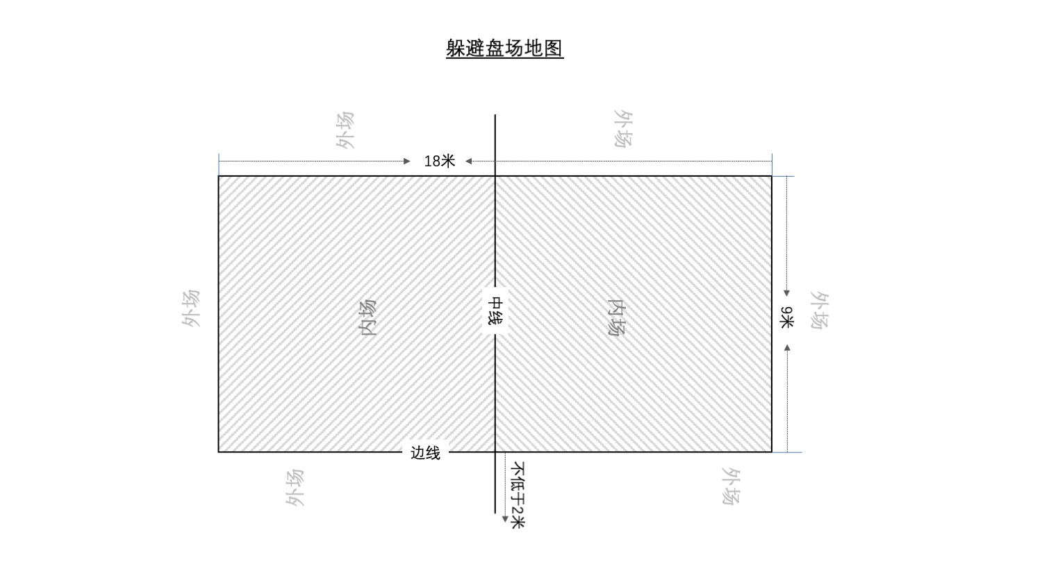
图1.3
4.内场长18米，宽9米，用实线地线画出；
5. 在内场18米长边的中心点，用宽不低于4厘米、不高于10厘米的中心线将内场场地一分为二，形成供两队竞赛的9米*9米的两块场地；
6.中心线两侧至少向外延展2米及以上（见图1.6）；
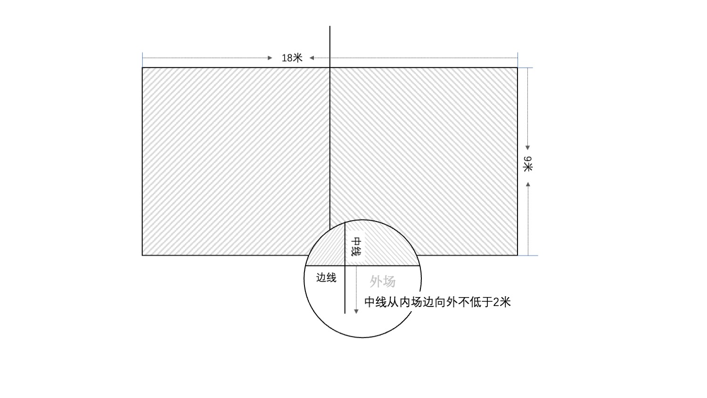
图1.6
7.实线外均为外场，外场无边界；
8.以中线为界，分别有两个内、外场。外场无边界；
9. 内场边线外3米内不可以有任何物体以及除裁判和外场选手外的任何人员；
10.教练席设置在离边线至少3米远的位置，面积不得大于2*2平方米。比赛过程中，教练不可以使用任何设备，只可以通过手势和语言对场上队员进行指导（见图1.12）。
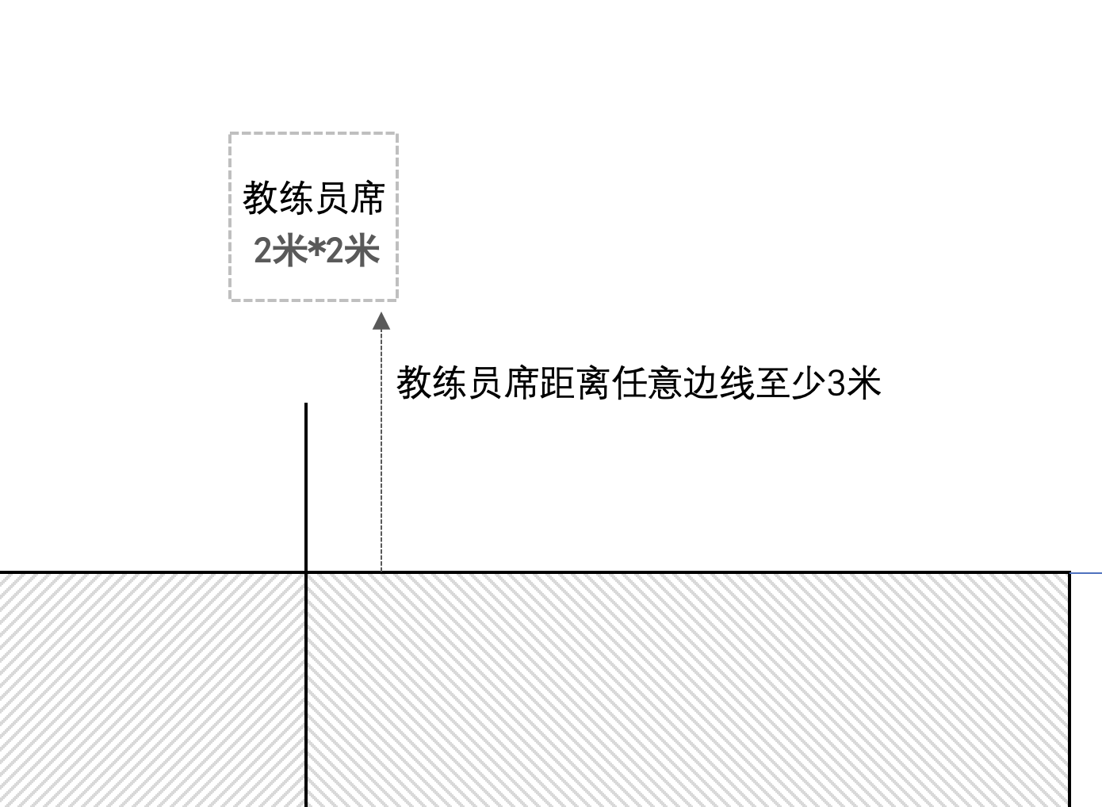
图1.12
（二）比赛用躲避飞盘
1.躲避飞盘比赛专用盘的直径为16厘米（水平一二组）、23.5厘米（水平三四组）、27厘米（水平五组及以上），由尼龙和泡棉制作；
2.躲避飞盘的重量在80克到95克之间，边缘厚度为2厘米，高度为4厘米（图2.2）；
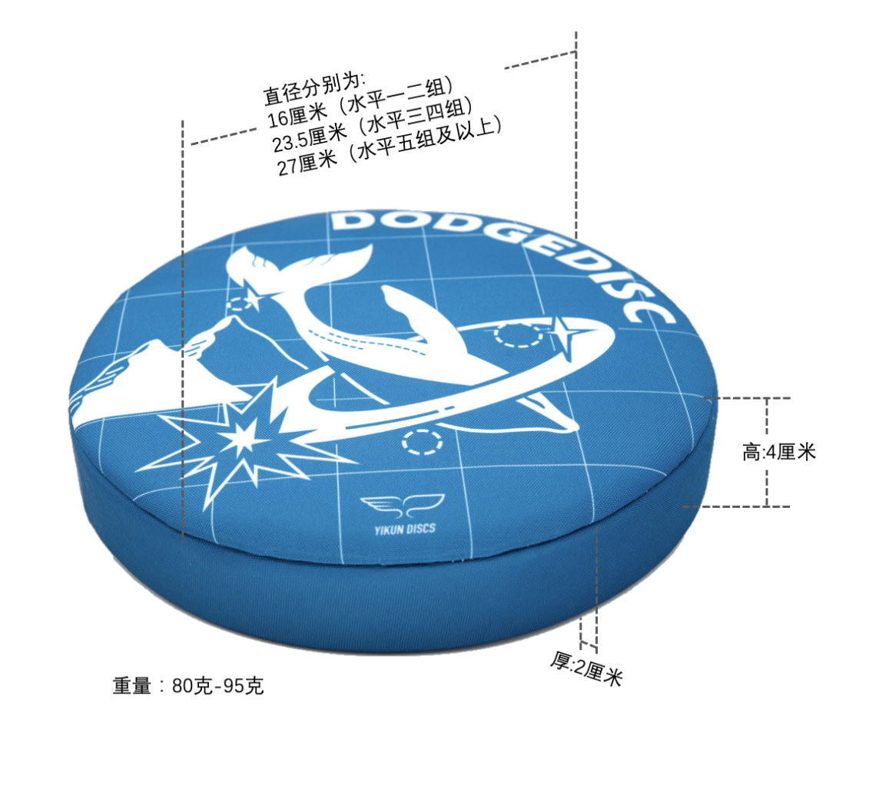
图2.2
3.一场比赛中仅使用一个躲避飞盘。且只有在躲避飞盘发生损坏到无法使用的情况下才可以使用比赛躲避飞盘进行替换；
4.比赛必须使用专业机构认证的比赛专用躲避飞盘。若无认证，则赛事成绩无效。
第二条 比赛队伍构成
（一）参赛人数
1.参赛队伍由正式和替补运动员最少13名，最多20名组成。另外设教练员1名、领队1名；
2.正式比赛中每队上场选手人数为13名，不满足13名选手，则不满足参赛条件；
3.比赛中途不得交换选手，除非裁判员判决选手因伤或其他原因无法继续参赛时，方可进行候补运动员替换；
4.在任何没有替补选手的情况下：如，仅有13名正式比赛选手、已无可替换选手等，若发生伤病等必须需要减员时，可以以比对方人数少继续进行比赛；
5.在正式比赛中，一队最多可减员3人，至少保证10人（含10人）参加比赛。若其中一队已经减员至9人（含9人），裁判则直接判罚该队伍以0:3告负。
（二）组别设置
1.比赛按照参与性别可以设置男子组、女子组、混合组；
2.混合组不限制男女选手比例；
3.比赛按照年龄可以分为青少年组、成人组；
4.青少年组细分为水平一组（小学二年级以下），水平二组（小学三、四年级），水平三组（小学五、六年级），水平四组（七到九年级），水平五组（十到十二年级）；
5.成人组可以细分为壮年组（18至60岁（含）以下）和老年组（61岁（含）以上）。
6.赛事主办方可根据实际情况设置相应的参赛组别，但每个组别都不得少于4支参赛队伍。
（三）参赛服装
1.同一支队伍的选手必须穿着统一的队服，由上装和下装共同组成；
2.队服背面必须印有选手号码，号码尺寸15厘米*10厘米及以上；
3.参赛队服可使用长或短袖、长或短裤；
4.若同场比赛的两支队伍的队服为同色，或同色系色，组委会有权要求某一队，或者同时两队均穿着组委会为区别队伍使用的号码背心；
5.若参赛队伍需要穿着赛事主办方发放的号码背心，则需要参赛队伍统一号码背心内的赛服为同款同色。
第三条 比赛时间
（一）常规比赛时间
1.水平四组、水平五组及成人组每场比赛时间为10分钟，分上下半场进行，每半场比赛5分钟，中场休息2分钟；
2.水平三组、水平二组每场比赛时间为8分钟，分上下半场进行，每半场比赛4分钟，中场休息2分钟；
3.水平一组每场比赛时间为4分钟，分上下半场进行，每半场比赛2分钟，中场休息1分钟。
（二）加时赛
1.当整场比赛结束时双方总得分相同时，进行加时赛；
2.加时赛时长为2分钟，不分组别，不设置半场休息；
3.场地位置在加时赛开始前通过猜盘决定；
4.加时赛规则与常规赛规则一致；
5.若加时赛结束后双方仍战成平手，则继续加一场加时赛，直至决出胜负。
第四条 胜负判定
（一）直接获胜
在比赛时间内（每半场比赛独立计算），若有一方队伍的内场选手人数为零，则不论是上半场还是下半场，人数为1或大于1的队伍直接获得胜利；
（二）记分获胜
在每个半场比赛结束后，都需要清点内场的剩余选手用于记分。剩余一个选手得一分，上下半场累计总分高的队伍获胜；
（三）加时获胜
1.若在比赛结束时，两队累计总分相同，则需要进行加时赛；
2.加时赛记分方式与1.1、2.1条无异；
3.若在第一个加时中未能分出胜负，需继续进行第二轮次加时赛，如此往复，直到其中一队获得胜利。
第五条 比赛方式
（一）参赛队的场地站位
1.参赛队需要有内场及外场两个组成部分，A内场和A外场。或者B内场和B外场（如图1.1）;
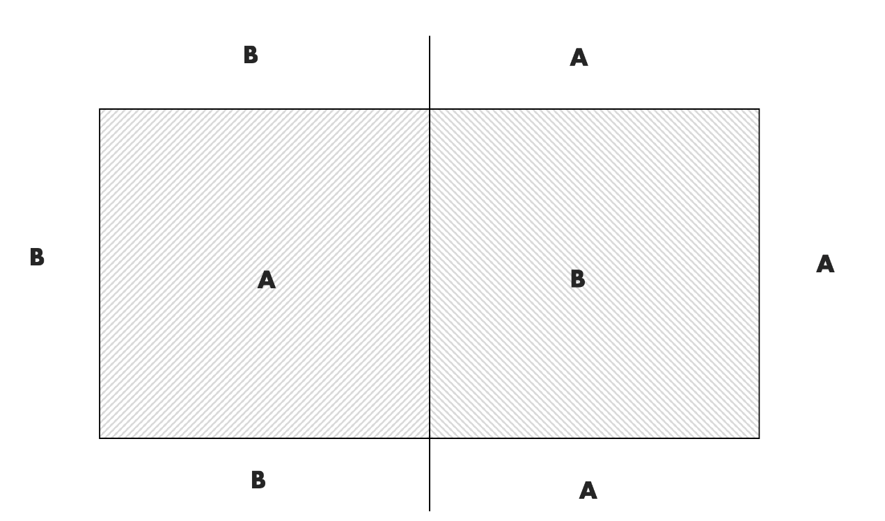
图1.1
2.若内场选手站位为A场，则外场选手也必须在A外场站位；
3.在比赛中，同一支队伍的外场和内场的选手均可以使用躲避飞盘向对方内场选手进攻。但内场选手不能进攻对方外场选手；
4.每队的内外场选手数量自定，但无论内场或者外场，都必须至少保留一名选手。
（二）内场、外场选手配置
1.比赛开始前，各队必须先决定内场、外场的人数配置。内、外场人数可自由决定，但内或者外场都至少要有1人；
2.内、外场的选手站位可自由安排。
（三）猜盘
1.猜盘赢方可以优先选择场地或优先选择发盘权；
2.两队各派一名代表进行猜拳，输方进行抛盘，赢方猜正反面。要求抛盘方必须使躲避飞盘在空中旋转一个360度；
3.猜盘方须在对方抛盘后飞盘落地前选择高喊“正面”或“反面”；
4.猜对的一方优先选择场地方向或者进攻防守，如优先选择发盘权，则猜错的一方顺其自然选择场地。
（四）比赛开始
1.比赛必须由进攻方的内场选手开盘；
2.比赛开始后，内外场的运动员可以在自己所属的场地内随意移动，但不可内外场交换移动；
3.下半场开始不猜盘，按照上半场裁判后的做出反相选择，如，上半场选择进攻权，下半场则需要在另一边半场开始防守；
4.下半场内外场的人数可以重新调整与布局，但上场选手不可替换。
（五）投掷躲避飞盘
1.投掷躲避飞盘的选手称为掷盘手。持有（不论是接住躲避飞盘，还是将落地的躲避飞盘捡起）躲避飞盘的选手可以持盘移动，但必须在五秒内将躲避飞盘投掷出去；
2.投掷躲避飞盘是指将握在手中的躲避飞盘完全放开，使躲避飞盘离开双手的动作；
3.队友间传接盘必须经过两条场地线。同时，不允许将躲避飞盘反过来投掷，或者将躲避飞盘立起，竖直投掷。仅允许正手或者反手投掷；
4.绝不允许故意击打对方选手头部及其他敏感部位，否则将被警告一次。
（六）接盘
1.在躲避飞盘接触地面之前，选手使用身体任何两个部位，如，臂、腿、腰、腹、背等，将躲避飞盘接或夹住即为有效接盘；
2.在躲避飞盘接触地面的同时接住躲避飞盘，则将被判定为接盘失败；
3.选手接住躲避飞盘后再触地算有效接盘。
（七）出局与不出局
1.避飞盘击中，并发生下列情况即视为出局，必须立即移动到外场：
（1）无法接住躲避飞盘：当躲避飞盘碰触到身体、队服及其它身上所穿戴物后，掉落地面的；
（2）无法接住躲避飞盘：当躲避飞盘碰触到内场选手的身体、队服及其它身上所穿戴物后，对方选手在无犯规的情况下同时或者先接盘或碰触到躲避飞盘的；
（3）在1次投掷中，同一队的内场选手，在躲避飞盘落地前，连续碰触到躲避飞盘且满足条件碰触到躲避飞盘的所有选手皆视为出局；
（4）当选手在出局后移动到外场的过程中，故意触碰躲避飞盘的，视为犯规，并将按照相应规则进行判罚。
2.不出局
在出现下列情况，选手可以不出局：
（1）内场选手尝试接盘失败后，本人或队友在该躲避飞盘未落地前又无犯规的情况下，成功接住躲避飞盘的；
（2）对方队伍的投掷手在投掷时犯规的；
（3）躲避飞盘先碰触地面后再碰触选手的。
（八）进入内场的权利
1.外场选手投掷躲避飞盘击中对方内场选手并使其出局时，该名外场选手即可进入该队的内场进行后面的比赛；
2.外场必须始终保持至少有1名选手，若在比赛中出现上述情形，外场最后一位选手仍然不可以进入内场进行后面的比赛。
（九）取消进入内场的权利
1.外场选手即使击中对方内场选手使其出局，在下列情况下，仍不得进入己方的内场：
（1）击中对方选手使其出局后，在进入内场前故意碰触到躲避飞盘的；
（2）击中对方选手使其出局后，选手无主观意愿进入己方内场，即：在使对方出局后没有立即地有明确地向己方内场移动的动作的；
（3）在投掷时犯规的。
（十）内、外场的移动
1.在比赛中，选手移动至内、外场时，不得经过对方场地，但必须通过中线和边线的交汇点（图10.1）来调整选手所处的内外场位置；
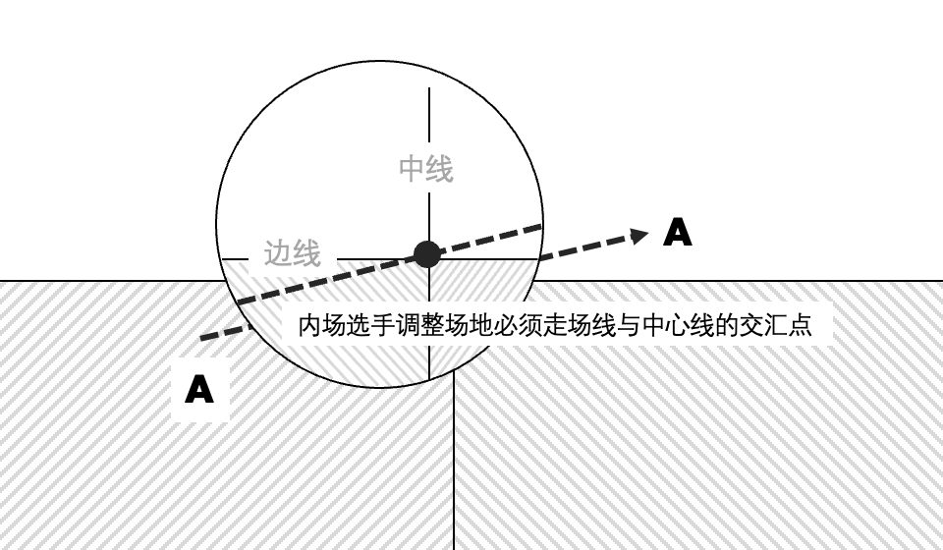
图10.1
2.选手移动至内、外场时，若已妨碍到了比赛进行，必须立即暂停比赛，待双方选手准备妥当后，再继续比赛；
3. 若因选手移动至内、外场时，造成对对方不利，则此投掷无效。躲避飞盘的所有权，必须回到此次投掷前的状态。
（十一）躲避飞盘的所有权
1.停止时的躲避飞盘所有权
两队选手都无法接住的躲避飞盘，最后停止在哪一片区域内，躲避飞盘的所有权就属于那一片区域的选手所有。且不管躲避飞盘在停止前曾经经过哪一队的场地，皆不会影响躲避飞盘的所有权；
2.动态时的躲避飞盘所有权
（1）当躲避飞盘落地滚动、滑行时，选手在躲避飞盘已经完全进入己方场地时拿到躲避飞盘，即取得躲避飞盘的所有权，当躲避飞盘在界线上滚动滑行时，不可以将其手动停下；
（2）内场选手不得越区碰触在外场的躲避飞盘。同样的，外场选手不得越区碰触内场的躲避飞盘。
3.飞行时的躲避飞盘所有权
在空中飞行的躲避飞盘，不管是在何时碰触躲避飞盘、接盘，只要选手在不犯规情况下接到躲避飞盘，即取得躲避飞盘所有权；
4.同时接盘时的躲避飞盘所有权
当两队同时接住飞行中的躲避飞盘时，躲避飞盘的所有权归属于在同时接盘前、最后碰触躲避飞盘的对方队伍所有。最后碰触躲避飞盘的定义为：投掷、接盘失误、被躲避飞盘击中等皆属于最后碰触躲避飞盘；
5.落停在线时的躲避飞盘所有权
躲避飞盘掉落在界线上时，其所有权属于躲避飞盘落停在界线前最后碰触躲避飞盘队伍的对手队伍。最后碰触躲避飞盘的定义为：投掷、接盘失误、被躲避飞盘击中等皆属于最后碰触躲避飞盘。
（十二）暂停
1.在下述情形中，选手或教练可向裁判提出暂停请求：
（1）己方选手受伤；
（2）己方选手因其他原因无法继续比赛；
（3）当选手判断自己无法继续比赛，或继续比赛会有危险时，有权举手向裁判请求“暂停”的权利；
（4）一旦选手提出暂停要求时，尚在空中的躲避飞盘仍为有效，直到停落地面或被选手接住；
（5）在躲避飞盘的所有权确立后，裁判必须立即暂停比赛，比赛计时停止，并将躲避飞盘交给裁判；
（6）提出暂停要求的选手，因受伤而无法继续比赛时，可由候补选手递补。候补选手递补上场时，须站在替换选手的所在位置后，方能继续比赛；
（7）其他两队选手，在暂停比赛中，到重新开始前，必须站在原地不得移动位置；
（8）暂停后，裁判将躲避飞盘给予暂停前获得所有权的队伍。但必须在听到裁判明确指令继续比赛后，方能结束暂停继续比赛。
第六条 犯规
（一）犯规的处理
1.一旦有一方犯规，躲避飞盘的所有权即属对方队伍；
2.该犯规后躲避飞盘的所有权归属对方队伍时，比赛方可继续进行；
3.该犯规后躲避飞盘的所有权归属己方队伍时，必须暂停比赛，需要将躲避飞盘的所有权转移至对方队伍后，方能继续比赛；
4.躲避飞盘所有权的转移方式，由裁判分发，或由双方自行交换所有权；
5.当两队同时犯规时，此项犯规可以相互抵销。
（二）内场选手之间传盘的限制
1.同一队伍的内场选手之间相互传盘，即视为犯规。传盘的定义为：掷盘人将躲避飞盘投掷给另一名内场同队选手使其接盘或碰触到躲避飞盘的；
2.内场选手之间传盘限制犯规的躲避飞盘所有权转移方式：先将躲避飞盘转交给主裁判，再由裁判交给所有权队伍或者选手。
（三）外场选手之间传盘的限制
1.同一队伍的外场选手之间相互传盘时，躲避飞盘一定要飞越比赛场地上的内场。未飞越场地上的内场的传盘，即视为犯规；
2.外场选手之间传盘的限制犯规的躲避飞盘所有权转移方式：先将躲避飞盘转交给主裁判，再由裁判交给所有权队伍或者选手。
（四）越线投掷
1.在投掷时或投掷动作完成后，发生踩线、越线行为均视为犯规；
2.越线投掷犯规的躲避飞盘所有权转移方式：先将躲避飞盘转交给主裁判，再由主裁判将躲避飞盘交给即将拥有躲避飞盘所有权队伍的内场选手。
（五）越线接盘
1.在接盘时或接住躲避飞盘动作后，发生踩线、越线行为均视为犯规；
2.越线接盘犯规的躲避飞盘的所有权转移方式：犯规的选手先将躲避飞盘放置在越线的点，再由对方选手拿起躲避飞盘继续比赛。
（六）越区
1.选手若碰触到自己所处区域外的躲避飞盘，即视为犯规。即使掉落在场地线上的躲避飞盘也同样视为犯规；
2.若躲避飞盘在飞行中，外场选手的手在对方场地上空碰触到躲避飞盘，则不算越区。内场选手的手在的预防场地上空碰触到躲避飞盘，同不算越区；
3.越区犯规的躲避飞盘所有权转移方式
碰触对方区域内的躲避飞盘时，犯规的选手将躲避飞盘放置在犯规地点后继续比赛；内场选手碰触到自己外场的躲避飞盘，或者外场选手碰触自己内场的躲避飞盘导致犯规时，需先将躲避飞盘交给裁判，再由裁判交给所有权队伍或者选手。
（七）5秒规则
1.盘触地后5秒内，将投掷（视哪种情况先发生）出去。若超过5秒（不含5秒）尚未投掷，即视为犯规；
2.5秒规则犯规的躲避飞盘所有权转移方式：先将躲避飞盘转交给裁判，再由裁判交给所有权队伍或者选手。
（八）碰触对方
1.在比赛中，碰触对方选手，即视为犯规；
2.以所持有的躲避飞盘碰触对方选手或碰触对方选手所持有的躲避飞盘或在对方选手碰触躲避飞盘时碰触躲避飞盘的，同样视为犯规；
3.碰触对方犯规的躲避飞盘所有权转移方式：先将躲避飞盘转交给裁判，再由裁判交给所有权队伍或者选手。
（九）投掷犯规
1.比赛中出现躲避飞盘底面向上投掷、竖直投掷、击打对方选手头部等违反投掷规则的情况时，即为犯规；
2.盘转交给裁判，再由裁判将躲避飞盘交给拥有躲避飞盘所有权队伍的内场选手。
第七条 警告及处罚
（一）需要警告的行为：当选手或教练出现下列行为时，选手、教练或队伍将被警告并接受相应处罚：
1.延迟行为：选手或教练有故意延迟比赛的行为，或故意借延迟行为争取时间的，将给予警告；
2.擅自离开比赛场地：选手不得擅自离开应比赛的位置（选手不得闯入对方队伍的场地，内场选手必须待在内场位置、外场选手必须待在外场位置，不得擅自移动位置）。一旦出现擅自移动位置的意图或严重影响比赛进行，将给予警告；
3.发生危险击打的：如击中对方选手头部或者其他敏感部位，且裁判认定为故意的，视为危险击打，给予警告。
（二）违背运动精神的。若发生如下违背运动精神的行为，裁判将给予一次警告并直接将违反规定的个人罚出场，且警告次数记录总数：
1.用语言或者手势恐吓、侮辱、威胁场上选手、裁判、工作人员、教练等；
2.故意损坏比赛器材的，如躲避飞盘、场地线、计分、计时用品等的；
3.在赛场上寻衅滋事，斗殴打架的；
4.其它扰乱正常比赛秩序的行为。
（三）警告的处理方法
1.持有躲避飞盘的队伍，一旦被警告，躲避飞盘的所有权即转移至对方队伍；
2.在一场比赛中被警告2次的队伍，则需在比赛结束后记分时，扣除比赛结果内场人数1名。当队伍被警告2次时，在比赛时间内，当场内仅存一名选手时，对手即算获胜。同一队伍一旦被警告3次，即丧失比赛资格，对手即算获胜；
3.由于违背运动精神被警告的，队员本人直接罚出场，当场比赛不可上场，所在队需要至少一人完成当场比赛。有两名以上运动员因为违背运动精神被警告的，直接丧失比赛资格，对手既算获胜；
4.若情节严重的，则取消该次比赛的所有成绩。

附 则

本规则自下发之日起执行，由国家体育总局社会体育指导中心负责解释和修改。

